a.VOS2009平台A和VOS2009平台B，A是B的对接网关的地址，B是A的落地网关的地址。  
在B平台上设置A

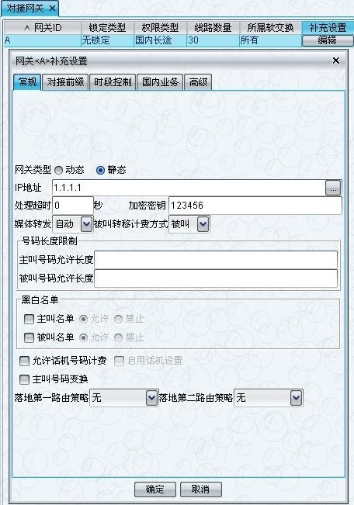

加密密钥：设置密码123456

b.在A平台上设置B  
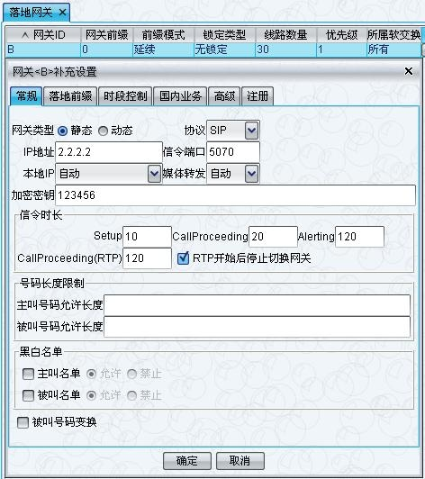

选择sip协议，信令端口填写5070  
加密密钥：填写B告诉A的加密密钥123456